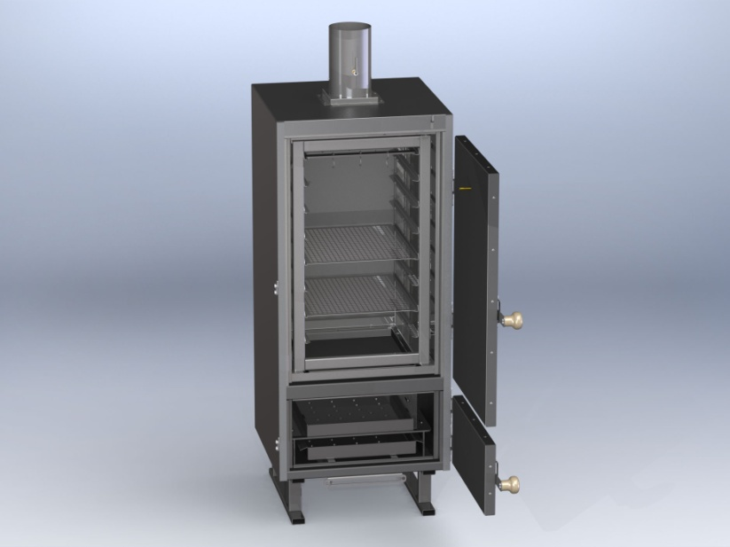

Коптильня «VESTA-K»

ПАСПОРТ

Спасибо за покупку коптильни «VESTA-K» компании «Веста»

Наши продукты спроектированы для удобного использования. Для получения максимальных преимуществ использования устройства и гарантии безопасности очень важно прочесть настоящий паспорт, в который включены руководство по эксплуатации и техническому обслуживанию.

ПЕРЕД ИСПОЛЬЗОВАНИЕМ КОПТИЛЬНИ

- внимательно прочтите настоящее руководство;
- внимательно выполняйте все инструкции в соответствии с типом приобретенной коптильни;
- используйте коптильню только по назначению: коптильня предназначена для приготовления пищевых продуктов;
- настоящее руководство и все другие приложения должны сохраняться для лиц, которые используют коптильню на углях;
- для предотвращения получения ожогов всегда используйте перчатки;
- не ремонтируйте или не модифицируйте предохранительные устройства;
- перед каждым использованием, пожалуйста, убедитесь в том, что внутри поддонов для угля отсутствуют посторонние предметы.

ОТЛИЧИТЕЛЬНЫЕ ОСОБЕННОСТИ:
Коптильня «VESTA-K» является самостоятельным изделием, способным работать на углях (дровах).
Коптильня выполнена по схеме «камера в камере», которая обеспечивает разделение рабочего объема и топки. Нагрев рабочего объема происходит со всех сторон одновременно. Продукты сгорания от углей не смешиваются с коптильным дымом. За счет раздельного управления дым «запирается» в камере копчения на все время приготовления продукта.
В конструкции коптильни предусмотрена возможность устанавливать бытовую одноконфорочную электрическую или газовую плитку, что превращает её в электрическую или газовую.
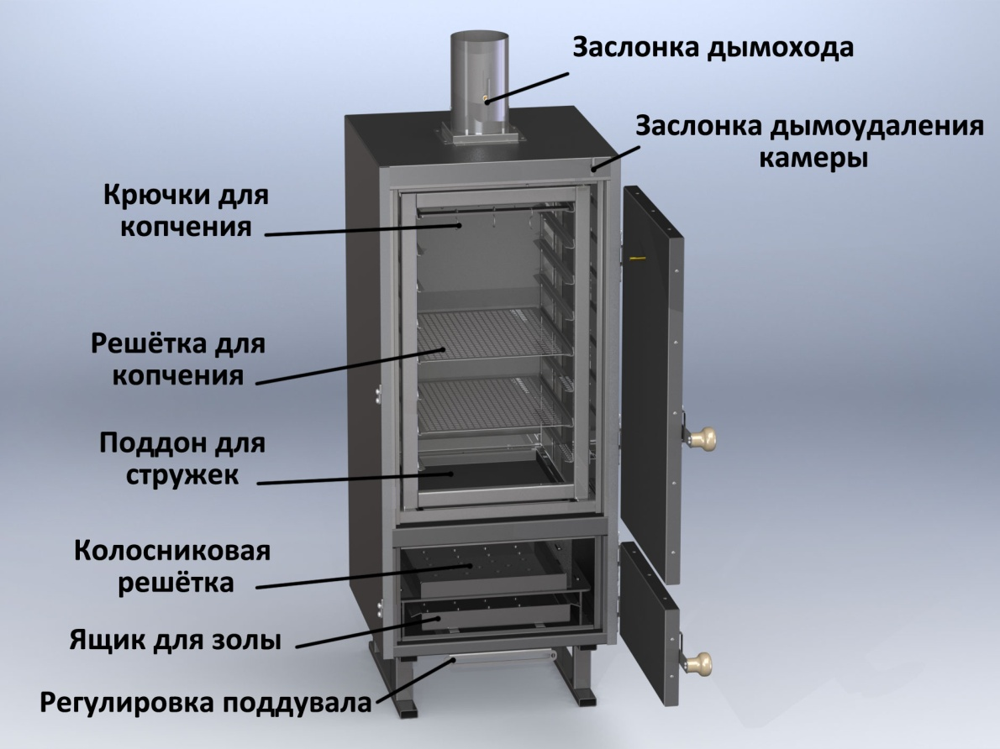

ГАБАРИТЫ КОПТИЛЬНИ «VESTA-K»

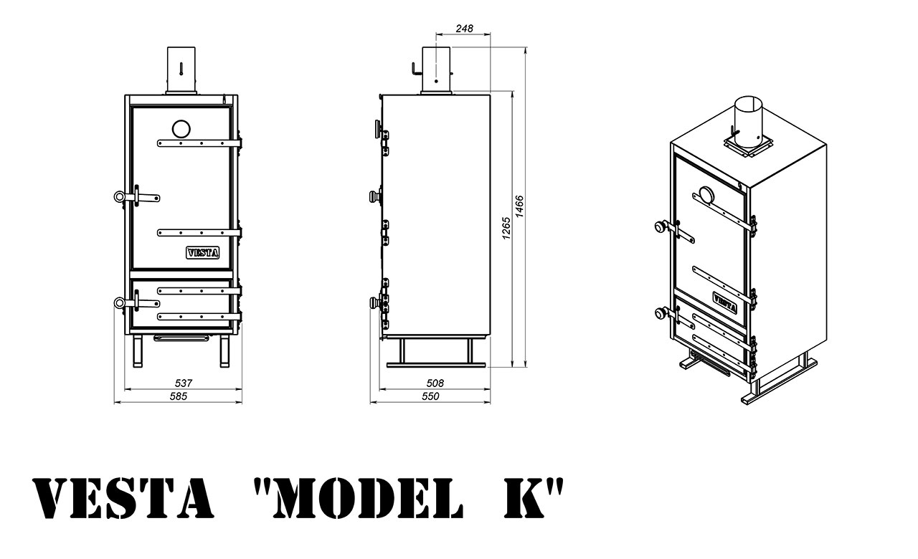

ИСПОЛЬЗОВАНИЕ И ОПИСАНИЕ УСТРОЙСТВА

Коптильня «VESTA-K» предназначена для приготовления мяса, рыбы, сыра и овощей с использованием дров и древесного угля.

НЕ ИСПОЛЬЗУЙТЕ ДРУГИЕ ТИПЫ ТОПЛИВА И/ИЛИ ДРУГИЕ МАТЕРИАЛЫ НЕИЗВЕСТНОГО ПРОИСХОЖДЕНИЯ.

Для розжига угля (дров) используйте экологические твердые легковозгораемые средства, такие как сухой спирт или тонкие лучинки из сухой древесины.

ИСПОЛЬЗОВАТЬ БЕЗИН, СПИРТ ИЛИ ДРУГИЕ ЛЕГКОВОСПЛАМЕНЯЮЩИЕСЯ ЖИДКОСТИ СТРОГО ЗАПРЕЩЕНО.

Не рекомендуется использовать не экологические легковозгораемые средства.

ВКЛЮЧЕНИЕ

ВАЖНО
Помещение, в котором будет установлена коптильня, должно оборудоваться хорошей вентиляцией (естественной или искусственной), чтобы обеспечить исходящую вентиляционную струю величиной около 90/95% куб. м относительно удаленного воздуха с принудительным всасыванием. Это позволит избежать внутреннего падения давления, которое может возникнуть из-за возврата дыма в помещение.

Расположите коптильню в согласованном месте и убедитесь в том, что:
− опорная поверхность может выдержать вес устройства;
− пол является горизонтальным, плоским, удобным для чистки и не горючим.

Подсоедините устройство к воздуховоду с вытяжкой дыма и принудительным всасыванием, который должен иметь сечение, мощность и давление вытяжки дыма, вычисленные и реализованные специализированными организациями, в соответствии с характеристиками устройства и помещением, в котором оно установлено.

Убедитесь в том, что устройство правильно подсоединено к воздуховоду и при первом включении проверьте, что воздуховод герметичен, т.е. не пропускает дым.

РАБОЧЕЕ ПРОСТРАНСТВО

Доступное пространство перед устройством должно составлять около 100 см в глубину.
Всегда пользуйтесь коптильней спереди. Не забудьте надеть кухонные перчатки, изготовленные из невоспламеняющегося материала.

РАБОТА УСТРОЙСТВА

Поместите угли в жаровню или стартер и подожгите. Отрегулируйте отверстия в заслонке поддувала и заслонке дымохода в соответствии с требуемой продувкой для тлеющих угольков. Когда угольки тлеют, распределите их по поддону жаровни, используя кочергу.
Щепу для образования дыма насыпте в нижний поддон, установленный над жаровней. Закройте (задвиньте рычаг до упора) заслонку дымоудаления из камеры копчения.

ВАЖНО
Во время приготовления надевайте кухонные перчатки, изготовленные из невоспламеняющегося материала: перчатки необходимы для защиты от тепла и перемещения решетки для приготовления без риска получения ожогов.

БЕЗОПАСНОСТЬ ДЕТЕЙ

Никогда не оставляйте детей без присмотра, когда коптильня работает и избегайте, чтобы дети подходили близко к устройству без присмотра ответственного лица.

БЕЗОПАСНОСТЬ ПРИ ЭКСПЛУАТАЦИИ

- Люди (включая детей), которые по своему физическому, сенсорному или интеллектуальному состоянию, или без опыта или недостатка знаний, не способны безопасно использовать устройство, не должны использовать устройство без наблюдения или присмотра ответственного лица.
- Данная коптильня на углях должен использоваться только для приготовления продуктов.
- Предупреждение: Опасность ожога! При работе коптильни внутренние и внешние поверхности сильно нагреваются.

ОТКЛЮЧЕНИЕ УСТРОЙСТВА

После использования удалите уголь из поддона и поместите его в теплоизолированный контейнер для остывания. Этот контейнер не поставляется вместе с коптильней на углях. Перед выключением вытяжного вентилятора убедитесь, что в поддоне не остались остатки сгоревшего угля.

ЧИСТКА УСТРОЙСТВА И УДАЛЕНИЕ ЗОЛЫ И ПРОДУКТОВ ГОРЕНИЯ

Чистите коптильню только, когда он выключен и полностью остыл. Чистка устройства должна выполняться соответствующими чистящими средствами, предназначенными для чистки поверхностей из нержавеющей стали и полированных поверхностей. Можно использовать обычные чистящие средства для печей.
Не используйте абразивные и/или коррозийные средства. Аккуратно протрите компоненты устройства, используя мягкую ткань.
Компоненты из нержавеющей стали необходимо прополоскать в горячей воде и вытереть насухо мягкой тканью.

ТАБЛИЦА ТЕХНИЧЕСКОГО ОБСЛУЖИВАНИЯ

Правильное регламентное техническое обслуживание коптильни гарантирует продолжительный срок службы в отличном рабочем состоянии. Поэтому рекомендуется проводить техобслуживание согласно процедурам, указанным в таблице ниже.

ПРОЦЕДУРА ТЕХОБСЛУЖИВАНИЯ | ПЕРИОДИЧНОСТЬ
Чистка поддона для угля | После каждого цикла приготовления
Чистка решеток для приготовления | После каждого цикла приготовления
Чистка зоны приготовления | После каждого цикла приготовления
Опорожнение ёмкости для жира | После каждого цикла приготовления
Общая чистка коптильни | Минимум раз в неделю

Указанные интервалы времени являются приблизительными и относятся к обычному использованию коптильни: периодичность чистки также зависит от времени ежедневного использования устройства.

ХРАНЕНИЕ

Изделие должно хранится в упаковке в условиях по ГОСТ 15150-69, группа 3 (закрытые помещения с естественной вентиляции без искусственного регулирования климатических условий) при температуре от -60 до +40 град. С и относительной влажности не более 80%. В воздухе помещения не должно присутствовать агрессивных примесей (паров кислот, щелочей). Требования по хранению относятся к складским помещениям поставщика и потребителя. Срок хранения изделия в потребительской упаковке без переконсервации – не более 12 месяцев.

УТИЛИЗАЦИЯ

По окончании срока службы печи или при выходе ее из строя без возможности ремонта печь (мангал, коптильня) или ее элементы следует демонтировать и отправить на утилизацию. Изделие не содержит в своем составе опасных или ядовитых веществ, способных нанести вред здоровью человека или окружающей среде и не представляет опасности здоровью, жизни людей и окружающей среды по окончанию срока службы. В этой связи утилизация изделия может производится по правилам утилизации общепромышленных отходов.

КОМПЛЕКТ ПОСТАВКИ
Коптильня - 1 шт;
Колосниковая решётка -1 шт;
Поддон для золы -1 шт;
Поддон для жира/щепы -1 шт;
Решётка для копчения -2 шт.

ГАРАНТИЙНЫЙ ТАЛЛОН
На коптильню «VESTA-K»
Покупатель (компания, тел, e-mail)
ИЗДЕЛИЕ: «VESTA-K»
Серийный номер:
Дата выпуска:
Срок гарантии:
ОТК
Изготовитель гарантирует бесплатный ремонт или замену любого узла оборудования имеющего заводские дефекты в течении гарантийного срока за исключением случаев, когда дефекты и поломки произошли по вине потребителя.

